
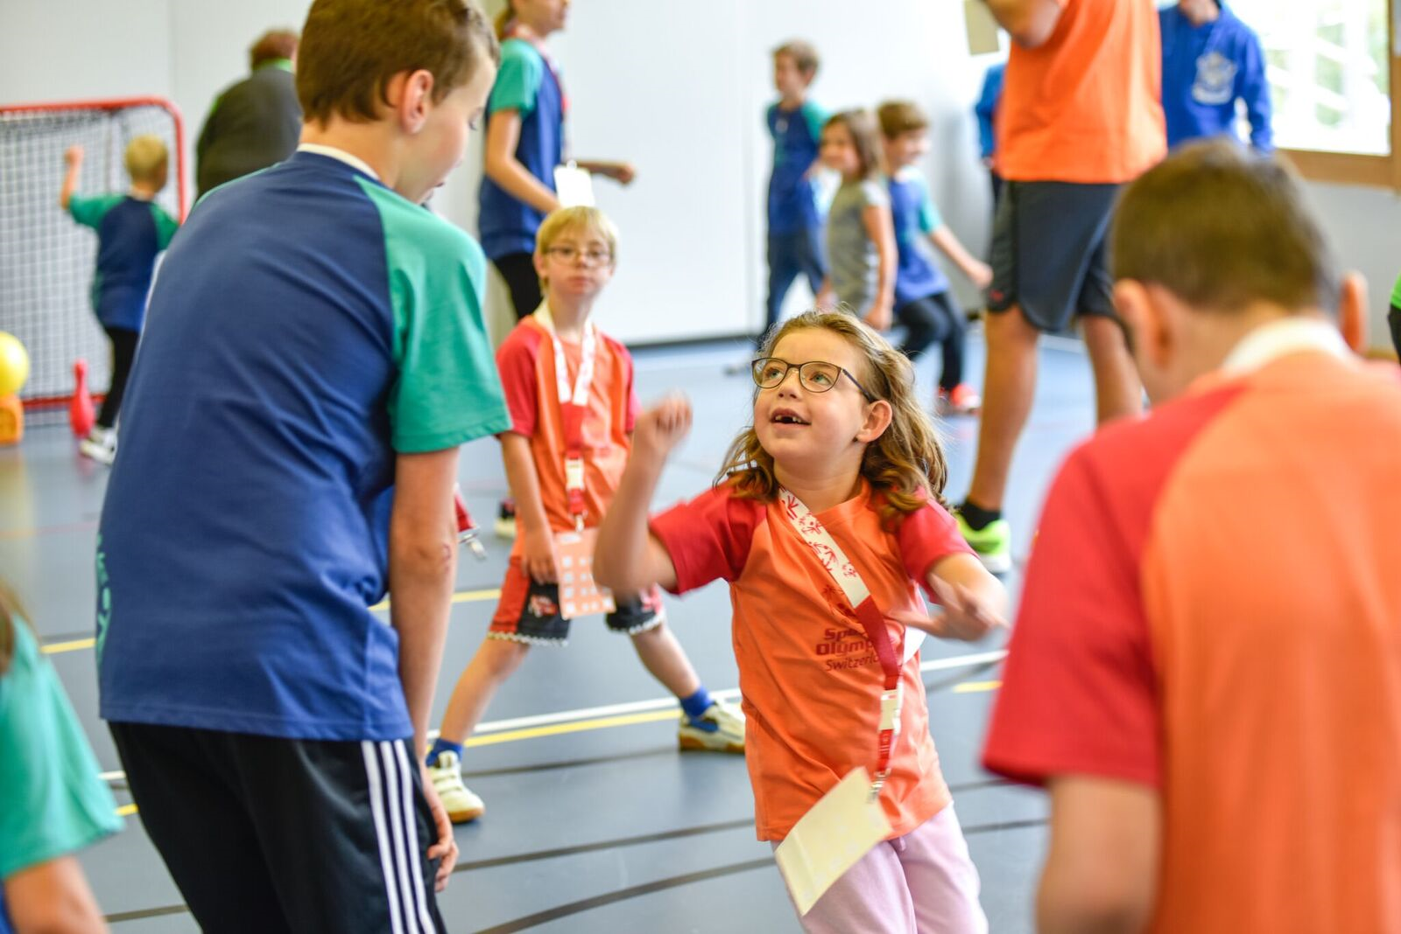

Unified Clubs

Développement du sport inclusif

Novembre 2018

Special Olympics
Special Olympics est le plus grand mouvement sportif mondial pour les personnes en situation de handicap mental et promeut la valorisation, l’égalité et la reconnaissance de ces personnes par le sport. Fondé en 1968 par Eunice Kennedy-Shriver aux Etats-Unis et reconnu officiellement par le Comité International Olympique (CIO) en 1988, le mouvement réunit aujourd’hui plus de 4.9 millions de sportives et sportifs dans 172 pays. Special Olympics aide les personnes en situation de handicap mental à se développer par le sport. Ainsi, ces sportifs ont l’occasion d’améliorer leur estime de soi et leur confiance en eux ainsi que leur forme physique. Nos événements leur permettent de partager des moments privilégiés avec les autres sportifs, leur famille et leur environnement social. En Suisse la fondation Special Olympics est active depuis 1995. En 2017 plus de 3'030 athlètes ont participé à 69 compétitions régionales dans 17 disciplines sportives différentes.
La fondation poursuit les objectifs suivants :
- L’encouragement sportif des personnes en situation de handicap mental ;
- La préparation, l’organisation et la réalisation de projets ;
- Special Olympics offre un soutien financier et matériel aux organisateurs ;
- Participer à des compétitions de Special Olympics locales, régionales et internationales ;
- Special Olympics s’engage pour la valorisation, l’égalité et la reconnaissance de personnes avec des besoins spécifiques.

Le développement du sport inclusif
Depuis septembre 2012, Special Olympics Switzerland (SOSWI) a mis en place le projet Special Training (ancien terme), à savoir le développement de l’offre sportive inclusive pour enfants et adolescents en situation de handicap mental. En 2017, plus de 400 personnes ont pu participer à des entraînements réguliers dans 49 clubs dans toute la Suisse.
Ce projet a pour but principal l’application de la Convention de l’ONU relative aux Droit des Personnes Handicapées (CDPH) dans le domaine du sport, en donnant aux personnes en situation de handicap mental – plus particulièrement aux enfants et aux adolescents - l’accès à un sport de qualité et inclusif. Concrètement, l’objectif de ce programme est qu’en Suisse les enfants à besoins spécifiques participent de manières régulière et active à des activités sportives dans des structures sportives ordinaires - tels des clubs de sport ou des événements sportifs populaires - ainsi qu’à la vie sociale de ces structures.

Unified Club
Un « Unified Club » est un club de sport qui respecte le principe de « société inclusive » et qui met en pratique la CDPH. Il est labellisé par Special Olympics Switzerland et permet aux personnes à besoins spécifiques de participer de manière régulière à des offres sportives, mais aussi de participer de manière active à la vie sportive et sociale du club.

Principes

Au niveau individuel
L’enfant a la possibilité d’avoir du plaisir en pratiquant l’activité sportive. Il a aussi la possibilité de s’identifier au club et de se sentir sportif comme tout un chacun. Il est donc considéré comme tout autre membre au sein du club.

Au niveau sportif
L’enfant a la possibilité d’avoir des entraînements de qualité et qui lui sont adaptés. L’entraîneur responsable s’engage à se former pour être reconnu « Sport Coach » par Special Olympics (condition pour obtenir le label).

Au niveau social
L’enfant participe à la vie sociale du club et est considéré comme un membre à part entière. Il peut participer aux activités sociales du club et est en contact avec d’autres jeunes de son âge. Le club s’engage à développer une bonne cohésion sociale au sein de sa structure.

Au niveau de la structure
Le groupe/l’offre fait partie intégrante du club. Le projet appartient au club, pour cela il est vivement conseillé que tous les membres du comité y prennent part. Plus les membres/entourage du club sont parties prenantes, plus le projet sera de bonne qualité et pérenne. Au niveau des infrastructures, il est conseillé d’avoir des possibilités d’accessibilité pour personnes à mobilité réduite.

Concrètement :
Au niveau sportif : Le plus souvent, les structures sportives développent une session d’entraînement adaptée. Par la suite et dans l’idéal, les enfants qui fréquentent cet entraînement ont la possibilité d’intégrer d’autres cours si cela est bénéfique et intéressant pour eux.
Au niveau social : les enfants à besoins spécifiques sont considérés comme des membres à part entière. Ils participent aux activités sociales du club et le club favorise le développement de la cohésion sociale en son sein.

Label Unified
Le label « Unified » est un label de qualité qui est attribué par SOSWI aux structures sportives inclusives. Une structure sportive qui se veut inclusive peut recevoir le label « Unified » si elle remplit les critères de qualité demandés par SOSWI. Ces critères sont :
- Permettre la participation des personnes aux besoins spécifiques à une structure sportive dans un club et à la vie sociale.
- Les entraînements sous la responsabilité d’un Sport Coach reconnu par SOSWI, soit un entraîneur ayant des compétences reconnues dans le sport et dans le handicap.

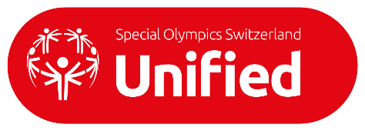
Sport Coach
Club de sport inclusif

Qualité et perénnisation
Die mit dem Label «Unified» zertifizierten Clubs werden von SOSWI unterstützt, damit ein nachhaltiges und qualitativ hochwertiges Sportangebot für Kinder und Jugendliche mit besonderem Unterstützungsbedarf sichergestellt werden kann. Zu diesem Zweck vergibt der «Fonds Unified» auf Antrag finanzielle Beiträge für Projekte von zertifizierte Clubs. Weitere Informationen gibt es im Reglement des Fonds Unified (separates Dokument).
Die regionalen KoordinatorInnen vereinbaren mit den Sportclubs jährlich Ziele für die stetige Verbesserung der Inklusion auf der sportlichen sowie auf der sozialen Ebene. Diese Zielvereinbarung basiert auf den Kriterien für Unified Clubs (separates Dokument).
Jeder Unified Club soll zu einem regionalen Netzwerk von Heilpädagogischen Schulen, Elternvereinigungen und weiteren Unified Clubs gehören, über welches die Sportangebote kommuniziert werden können und welches einen Austausch bei gemeinsamen Aktivitäten fördert.
Special Olympics soutient les clubs labelisés UNIFIED pour qu’ils puissent assurer une offre sportive d’un haut niveau et avec une certaine durabilité pour les enfants et jeunes à besoins spécifiques. Le « Fonds Unified » remet sous demande une aide financière pour des projets. De plus amples informations se trouvent dans le règlement « Fonds Unified » (document supplémentaire).
Le coordinateur régional/ la coordinatrice régionale convient avec le club de sport les objectifs annuels pour atteindre une amélioration continue au niveau de l’inclusion sportive et sociale. L’accord sur les objectifs est basé sur les critères Unified Club (document supplémentaire).
Afin de communiquer les offres sportives des clubs et de créer un échange, un réseau régional entre les écoles spécialisées, associations de parents et autre Unified Clubs doit se créer.

Règlement Unified Club

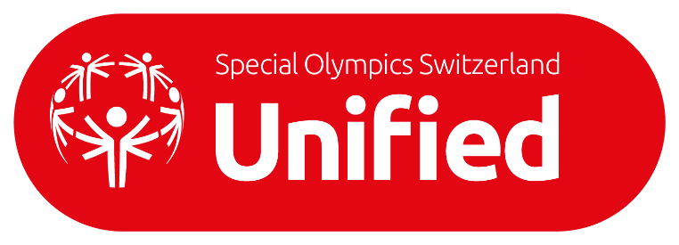
Label

Utilité du label
Le label a pour objet d’indiquer les offres sportives adaptées aux enfants ou aux adolescents en situation de handicap mental.
Grâce à ce label, les sportifs et futurs sportifs, mais également les parents, les associations de parents, les écoles pédagogiques, les institutions et les associations sportives sont assurés de la qualité de la prise en charge et de l’acceptation des besoins spécifiques de chacun de la part des organisations sportives concernées.
En tant que partenaires compétents, les organisations sportives labellisées s’engagent pour le sport, pour la philosophie de Special Olympics et pour un encadrement adapté des personnes – en premier lieu des enfants et adolescents – en situation de handicap mental, ainsi que de leur bonne inclusion dans l’organisation.

Conditions d’obtention du label
L’organisation sportive désigne au moins un « Sport Coach » certifié par SOSWI en charge de l’offre sportive intégrative faisant l’objet de la demande.
Un « Sport Coach » est une personne certifiée par SOSWI. Représentant la philosophie de Special Olympics, il dispose de compétences techniques reconnues dans son sport et dans le sport adapté, ainsi que de l’expérience dans la prise en charge de personnes en situation de handicap mental. Le Sport Coach garantit le bon déroulement des entraînements et tient le rôle d’intermédiaire entre SOSWI et l’organisation sportive.
Par la demande de ce label, l’organisation sportive s’engage à proposer des entraînements réguliers destinés – en premier lieu – aux enfants et aux adolescents en situation de handicap mental.
Le Special Training fait partie intégrante de l’organisation sportive. Cela lui permet de bénéficier des plateformes correspondantes pour sa communication (Internet, publications, etc.).

Principes et droits d’utilisation
Special Olympics Switzerland (SOSWI) attribue le label de qualité «Unified» aux associations qui proposent des entraînements sportifs réguliers aux personnes – en premier lieu aux enfants et aux adolescents - en situation de handicap mental.
L’organisation sportive labellisée est autorisée à utiliser le label à des fins de communication.
L’organisation labellisée ne peut en aucun cas transmettre ce label à une autre organisation partenaire, ni vendre ses droits d’utilisation à un partenaire commercial.

Obtention et contrôle des droits d’utilisation
Les organisations sportives intéressées doivent envoyer à SOSWI (unified@speicialolympics.ch) une lettre de candidature signée à la fois par leur président et par le Sport Coach concerné.
L’attribution du label s’effectue en fonction des critères d’obtention ci-dessus (c.f. « Conditions d’obtention du label ») et sous consultation du responsable national du projet, en discussion avec le coordinateur régional. En cas de doute – concernant la régularité et la qualité de l’entraînement par exemple - le groupe du projet Unified prendra la décision finale.
En principe, une organisation sportive a le droit d’utiliser le label «Unified» tant qu’elle propose un entraînement adapté, organisé sous la responsabilité d’un Sport Coach certifié par SOSWI. La validité du label est d’une période de deux années civiles (ex. 1er janvier 2018 au 31 décembre 2020). La période de validité commence au 1er janvier de l’année d’attribution du label (ex. pour une demande de labellisation effectuée le 22 mars 2018, la période de validité du label sera comptée du 1er janvier 2018 au 31 décembre 2020).
Après cette période, SOSWI procède à un contrôle de l’autorisation délivrée en consultant l’organisation sportive et le Sport Coach concernés. Tant que les conditions d’obtention du label sont remplies, le label est renouvelé de manière tacite pour une période de deux années civiles.

Retrait des droits d’utilisation
Si une organisation sportive ne dispose plus d’un Sport Coach ou ne propose plus un entraînement adapté et réguliers, elle perd les droits d’utilisation du label. Dans ce cas, l’organisation sportive et SOSWI tenteront de trouver une solution pour poursuivre le Special Training dans les meilleures conditions possibles pour les sportifs. Si aucune solution n’est trouvée et que l’organisation sportive ne remplit plus les conditions d’obtention, SOSWI ne renouvellera pas la labellisation du club.
En cas de circonstances particulières, notamment lors d’un manquement grave aux principes de la Charte d’éthique de Swiss Olympic (voir www.swissolympic.ch/fr/desktopdefault.aspx/tabid-4245/4333_read-25145/), SOSWI se réserve le droit de retirer le label à l’organisation sportive concernée.

Prestations / obligations liées au label

Label de qualité
Le label « Unified » a pour première utilité d’indiquer les offres sportives intégratives adaptées pour les personnes – en premier lieu pour les enfants et adolescents - en situation de handicap mental. Il s’agit donc d’un label de qualité attribué aux organisations sportives qui répondent aux critères exigés.

Communication
SOSWI fait la promotion des offres labellisées à son réseau d’associations de parents et d’écoles spécialisées. De plus, elle communique de manière régulière sur le développement du Special Training sur son site internet et ses réseaux sociaux.
L’organisation sportive labellisée peut utiliser le label à des fins de communication (site internet, social media, magazine du club etc.).

Soutien pédagogique
SOSWI supervise les Sport Coaches et offre un soutien pédagogique en fonction des besoins. Les organisations sportives labellisées ont la possibilité de solliciter l’aide de SOSWI lorsqu’elles rencontrent des difficultés pédagogiques ou techniques.

Pérennisation du label Unified
Si besoin et selon ses possibilités, SOSWI est à disposition de l’organisation sportive pour aider à trouver des Sport Coaches. Un soutien/conseil pour la pérennisation financière du Special Training est aussi à disposition des organisations sportives labellisées.

« Unified Community »
Ce label permet aussi le développement d’une communauté de sport inclusif pour – en premier lieu – les enfants et les adolescents en situation de handicap mental. SOSWI agit comme une plateforme d’échange entre les Clubs Unified afin de dynamiser les rencontres sportives entre les clubs en question.
Le label permet aussi aux organisations sportives suisses de connaître la possibilité d’intégrer des personnes en situation de handicap mental. Il a donc un effet multiplicateur et contribue au développement de l’intégration de personnes en situation de handicap mental dans le sport Suisse (soit l’application de la Convention de l’ONU relative aux Droit des Personnes Handicapées (CDPH) dans le domaine du sport).

Fonds Unified
Un Fonds Unified est à disposition des organisations sportives labellisées. Il a pour but principale de soutenir les échanges entre les Clubs Unified, ainsi que le développement de leur qualité (c.f. « Règlement Fonds Unified »).

Autres prestations de SOSWI
Les organisations sportives labellisées ont aussi la possibilité de profiter des offres courantes de SOSWI :
- Fonds SEVEN
- Fan4you
- Action ERIMA
- Formations
- Tournois
- …
Plus d’informations sont disponibles sur www.specialolympics.ch/fr.

Obligations des organisations sportives labellisées
Les organisations sportives doivent remplir les conditions d’obtention du label Unified, et donc fournir un sport de qualité aux personnes – en premier lieu aux enfants et aux adolescents – en situation de handicap mental.
Les Sport Coaches engagés dans des Special Trainings s’engagent à se former de manière régulière dans le sport et le sport adapté.
L’organisation sportive et le Sport Coach sont en contact régulier avec SOSWI et l’informent de tout changement dans l’organisation du Special Training.
Une liste des participants est fournie à SOSWI en fin d’année, ou selon demande de SOSWI (nom, prénom, sexe, année de naissance). De plus, l’organisation sportive collabore étroitement avec SOSWI pour l’évaluation constante du projet et pour son développement.
Les organisations sportives labellisées s’engagent à respecter la Charte d’éthique de Swiss Olympic (voir www.swissolympic.ch/fr/desktopdefault.aspx/tabid-4245/4333_read-25145/

Contact
Gabriel Currat
Head of Unified & Regions
Special Olympics Switzerland
Haus des Sports, Talgutzentrum 17, CH-3063 Ittigen
Mobile +41 79 657 66 37
Email currat@specialolympics.ch
www.specialolympics.ch

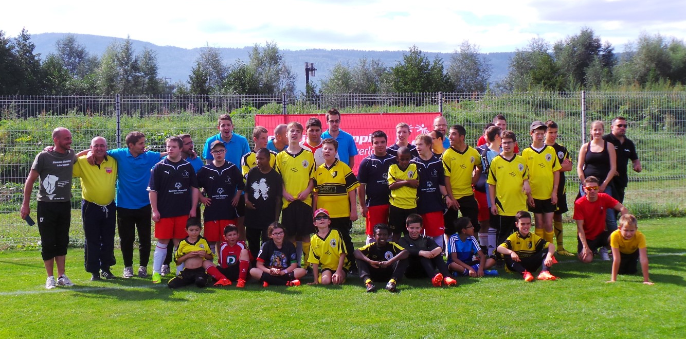

https://www.admin.ch/opc/fr/classified-compilation/20122488/
Les activités de Special Olympics Switzerland (SOSWI) sont destinées aux personnes en situation de handicap mental et/ou présentant une déficience intellectuelle, une perturbation de la capacité d’apprentissage, un trouble ou un retard de développement ou encore une anomalie comportementale.

